**PROJEKČNÍ A STAVEBNĚ-PORADENSKÁ KANCELÁŘ OBERMEYER HELIKA**

**TISKOVÉ INFORMACE**

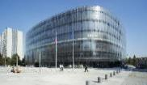

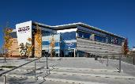 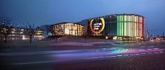 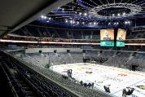

**2023**

[**www.obermeyer.cz**](http://www.obermeyer.cz)

**www.opb.de**

Obsah

1. ZÁKLADNÍ INFORMACE O SPOLEČNOSTI OBERMEYER HELIKA 3

2. skupina obermeyer ve světě 5

3. Oblasti poskytovaných služeb 7

3.1 Projektování 7

3.2 Projektové řízení a odborné poradenství 7

3.3 Statika a inženýrské konstrukce 7

4. Metoda BIM 8

5. vÝBĚR VýznamnÝCH projektŮ Z ČESKa A SLOVENSKa 9

5.1 ADMINISTRATIVNÍ BUDOVY 9

Red Court 9

Víceúčelové centrum Quadrio, Praha 11

5.2 OBCHODNÍ CENTRA 13

Galerie Pernerka, Pardubice – obchodní a společenské centrum 13

Obchodní centrum Chodov, Praha 14

Centrum Černý Most, Praha 15

5.3 ZDRAVOTNICKÉ STAVBY 17

Dětské oddělení, Fakultní nemocnice Motol, Praha 19

5.4 REZIDENČNÍ OBJEKTY 20

5.5 OBJEKTY VEŘEJNÉHO ZÁJMU 23

Technologický park Dronet, Plzeň-Světovar 26

Národní technická knihovna, Praha 27

Nové divadlo, Plzeň 28

O2 Arena, Praha 29

5.6 LOGISTIKA A PRŮMYSL 31

Škoda Auto Kvasiny – hala M1 svařovna, rozšíření východ III 31

Regionální centrum pro zpracování odpadu Karlovarského kraje 32

5.7 STATIKA A INŽENÝRSKÉ KONSTRUKCE 33

Mosty na TM a R1 křižovatky Tesárske Mlyňany 33

5.8 PROJEKTOVÉ ŘÍZENÍ A ODBORNÉ PORADENSTVÍ 35

Administrativní budova GREEN POINT 35

Nová budova ČSOB – HHQ Hradec Králové 36

Síť čerpacích stanic MOL, Česká republika 37

6. Kontakty 38

# ZÁKLADNÍ INFORMACE O SPOLEČNOSTI OBERMEYER HELIKA

Společnost pod původním názvem Helika byla založena v Praze v roce 1990. Od roku 2004 působí také na Slovensku, kde má vlastní dceřinou společnost se sídlem v Bratislavě.

Od června 2007 je společnost součástí nadnárodní skupiny Obermeyer, která patří k největším projekčním kancelářím v Evropě s celosvětovou působností. V září 2015 proběhla fúze společností Helika, Obermeyer Albis – Stavoplan a Obermeyer HVAC, jejichž nástupnickou organizací je právě OBERMEYER HELIKA a. s. Ta také v roce 2022 získala 100% obchodní podíl v přední české projekční společnosti CASUA s.r.o.

Díky komplexnímu spektru poskytovaných služeb a jejich vysoké kvalitě se tato společnost řadí mezi největší a nejstabilnější projekční a stavebně-poradenské kanceláře v České republice. Je jedním z lídrů projektování metodikou BIM a členem odborné rady CzBIM a CACE.

společnost OBERMEYER HELIKA se dělí do čtyř divizí: Architektura a projektování pozemních staveb, Projektové řízení a odborné poradenství, Konstrukce staveb a čtvrtá je divize pozemních staveb Brno. Aktuálně zaměstnává kolem 100 kvalifikovaných projektantů, stavebních inženýrů, architektů, statiků a řadu dalších odborníků, kteří poskytují komplexní služby v oblasti projektování, navrhování, přípravy a projektování staveb, inženýrské činnosti ve výstavbě, projektového managementu a odborného technického poradenství. Společnost klade důraz na špičkové technické zpracování projektů s respektem k životnímu prostředí a dodržování nejnovějších standardů a inovačních postupů.

Do širokého portfolia projektů, na kterých se kancelář OBERMEYER HELIKA podílela, náleží administrativní budovy, obchodní centra, rezidenční projekty, sportovní stavby, budovy pro státní správu a kulturní instituce, zdravotnické a lázeňské objekty, stavby pro školství, církevní objekty, průmyslové a logistické areály či stavby dopravní infrastruktury. Mezi její nejvýznamnější reference se řadí Národní technická knihovna v Praze, Nové divadlo v Plzni, O2 Arena v Praze, multifunkční centrum Quadrio v centru Prahy, nákupní centra Černý Most a Chodov, Základní škola Roztoky nebo rekonstrukce dětského oddělení Fakultní nemocnice Motol.

OBERMEYER HELIKA má zkušenosti s řízením mezinárodních projektů u nás i v zahraničí, spolupracuje s architekty a specialisty z mezinárodních kanceláří a podílí se na zahraničních projektech, zejména v zemích Evropské unie, ve východní Evropě, v Africe a na Dálném východě.

Certifikáty OBERMEYER HELIKA:

* Systém řízení kvality – ČSN EN ISO 9001:2009
* Systém environmentálního managementu – ČSN EN ISO 14001:2005
* Systém řízení bezpečnosti a ochrany zdraví při práci – ČSN OHSAS 18001:2008

Výběr ocenění projektů, na kterých se společnost OBERMEYER HELIKA podílela:

* Best Of Realty 2022 - ČSOB HHQ–1. Místo – Administrativní budovy a Enviromentální Počin Roku, Best Of Realty 2020–1. Místo – Administrativní Budovy
* CBRE Art Of Space Awards 2019 - Olympie Plzeň Foodcourt
* Opera Historica 2019 - Národní Kulturní Památka Hřebčín v Kladrubech nad Labem –– Péče O Památky Obcí, Měst A Krajů
* Best of Realty 2017 – Mechanica Waltrovka - 1. místo v kategorii Nová administrativní centra

Centrum Chodov – 1. místo v kategorii Obchodní centra  
Aupark Hradec Králové – 2. místo v kategorii Obchodní centra

* Best of Realty 2014 – Quadrio, Praha – 1. místo v kategorii Nová administrativní centra
* Titul v soutěži Stavba roku 2013: Protonové terapeutické centrum, Praha
* Stavby Karlovarského kraje 2012, 1. místo a vítěz hlasování veřejnosti: Víceúčelová naučná stezka klášter – město Teplá
* Česká dopravní stavba, dopravní technologie a výrazná inovace v dopravě 2012, Cena SFDI 2012: Dopravní terminál Mariánské Lázně
* Titul v soutěži Stavba roku 2012: Qubix, rekonstrukce objektu administrativní budova
* Česká dopravní stavba a technologie 2010, Cena rektora ČVUT: Heliport na dětské části Fakultní nemocnice Motol
* Česká dopravní stavba, dopravní technologie a výrazná inovace v dopravě 2011, Cena veřejnosti: Rekonstrukce silničního okruhu kolem Prahy Slivenec – Třebonice
* Soutěž Vynikající betonová konstrukce 2009 a Best of Realty 2009, Zvláštní cena poroty: Národní technická knihovna
* Titul v soutěži Stavba roku 2004 a čestné uznání v soutěži Vynikající betonová konstrukce 2005: Sazka Arena (nyní O2 Arena)

# skupina obermeyer ve světě

Skupina Obermeyer ([www.opb.de](http://www.opb.de))byla založena v německém Mnichově roku 1958 a dnes patří mezi největší architektonické a inženýrské poradenské společnosti s celosvětovou působností. V dceřiných a přidružených společnostech po celém Německu i v mnoha zemích zahraničí zaměstnává více než 900 odborníků, kteří zajišťují komplexní architektonické, projekční a poradenské služby pro všechny oblasti stavebnictví. Kromě Evropy má skupina Obermeyer velké zakázky v Číně, Turecku, na Středním východě a v dalších zemích Asie a Afriky. Mezi její významné projekty patří například nejmodernější nemocnice ve Spojených arabských emirátech (Al Ain Hospital), Culture Wave City and City Balcony Hangzhou, Čína a Porsche Training Centre v Šanghaji. Celá společnost při své tvůrčí činnosti klade důraz na šetrný přístup k životnímu prostředí.

**Schéma nadnárodní společnosti Obermeyer**

# Oblasti poskytovaných služeb

## Projektování

**Divize projektování pozemních staveb** poskytuje ucelené spektrum činností a služeb od urbanistického konceptu, architektonického návrhu, všech stupňů projektové dokumentace a inženýrské činnosti ve výstavbě, až po autorské a technické dozory. Při navrhování a projektování staveb OBERMEYER HELIKA často konzultuje i s odborníky z nejrůznějších oborů – s vědci, výtvarnými umělci, grafiky, sociology, lékaři, historiky nebo kritiky architektury a výtvarného umění. Společnost při práci využívá také zkušenosti načerpané ze spolupráce s uznávanými evropskými architektonickými kancelářemi a renomovanými architekty (například Office for Metropolitan Architecture, Heinrich Böll, Massimiliano Fuksas Architetto, Studio Capelli Architettura, Benoy atd.). Každý navržený objekt je pak do urbanistické koncepce zasazen v souladu s principy trvale udržitelného rozvoje, s citem pro úměrnost i ohledem na historický kontext a životní prostředí.

## Projektové řízení a odborné poradenství

Mezi hlavní činnosti **divize projektového řízení a odborného poradenství** patří komplexní projektové řízení a odborné poradenství v každé fázi projektu, dále cenový management, monitoring projektů, jejich odborné posuzování (technická due diligence, certifikace BREEAM apod.), energetický audit a space planning. OBERMEYER HELIKA klade důraz na vysokou kvalitu poskytovaných služeb a respektuje nejnovější standardy v oblasti stavebnictví a životního prostředí. Cílem divize je zajistit ekonomickou rentabilitu projektu, transparentnost celého procesu výstavby a dosáhnout tak pro klienty optimálního poměru cena/užitek. Firma je schopna řídit projekty na vysoké odborné úrovni s využitím vlastního know-how. V porovnání s ostatními společnostmi, jež nabízejí služby v oblasti projektového managementu, je OBERMEYER HELIKA jedinečná nejen svou komplexností, ale také kvalitou poskytovaných konzultací. Vzhledem k majetkové nezávislosti na dodavatelském, výrobním a finančním sektoru může důsledně a transparentně zastupovat a prosazovat zájmy tuzemských i zahraničních klientů. Mezi její služby patří také příprava podkladů pro certifikaci LEED a BREEAM s užší specializací na systém BREEAM.

## Statika a inženýrské konstrukce

**Divize konstrukcí staveb** se specializuje na projekty statiky pozemních staveb, inženýrských konstrukcí a mostů. Nabízí široké spektrum služeb od zajištění nezbytných podkladů a průzkumů, přes vypracování všech stupňů projektové dokumentace, až po autorské dozory a spolupráci při uvedení stavby do provozu. Poskytuje komplexní projekty mostních a inženýrských konstrukcí, včetně rekonstrukcí a sanací, statickou a dynamickou analýzu konstrukcí, provedení mostních prohlídek a další specializované činnosti. Odborníci této divize se věnují i oponentní činnosti.

# Metoda BIM

Společnost OBERMEYER HELIKA je jedním z lídrů projektování budov metodou BIM  
a členem několika odborných organizací v oblasti standardizace BIMu jak v České a Slovenské republice, tak i v rámci Evropské unie. Tento komplexní proces informačního modelování budov, odpovídající nastupujícímu trendu Stavebnictví 4.0, zahrnuje tvorbu digitálního 3D modelu stavby s integrovanou databází informací a dat o stavbě, jejích prvcích, zařízeních a vybavení.

Moderní způsob informačního modelování budov a tvorba digitálního dvojčete stavby s sebou přináší významné benefity. Komplexní vícerozměrný model (3D, 4D, 5D a více) umožňuje výrazně lepší pochopení problematiky návrhu stavby, spolu s možností její efektivní prezentace již od počátku vývoje návrhu. To platí pro všechny zainteresované strany projektu jako jsou investor, uživatel, nájemce, správce budovy, generální dodavatel, projektant a další. Informační databázi, která je součástí modelu stavby, lze rozvíjet a využívat během celého životního cyklu stavby, od prvotní fáze návrhu, přes realizaci, užívání budovy, správu budovy až po případnou demolici.

**Metoda BIM:**

* odpovídá nastupujícímu trendu Stavebnictví 4.0
* umožňuje činit důležitá rozhodnutí efektivněji, než u tradičních 2D CAD postupů
* pomocí inteligentních prvků vytváří digitální dvojče stavby v měřítku 1:1
* poskytuje možnost komplexní databáze jakýchkoliv informací a dat o jednotlivých částech budovy, jejích zařízeních a vybavení
* zvyšuje transparentnost celého projektu a umožňuje důkladnou kontrolu kolizí ještě před vlastní realizací
* zvyšuje efektivitu činností na straně investora, dodavatele i správce budovy

Pro OBERMEYER HELIKA je projektování metodou BIM firemní filozofií, která přináší jednoznačně zvýšení efektivity jak při vývoji návrhu a koordinaci projektu, tak v jednáních s investory nad rozpracovaným projektem. Jedná se o progresivní způsob projektování odpovídající trendu Stavebnictví 4.0. Zaručuje transparentnost projektu v libovolné fázi projektování a životního cyklu stavby, udává směr k časové i nákladové efektivitě celého projektu a nabízí další nové možnosti využití modelů staveb od automatizace stavebních strojů po procházky ve virtuální realitě. Rozvoj BIMu využívají státy napříč celým světem a zavádějí tuto metodu do svých legislativních předpisů. Společně s Českou republikou jsou jimi např. Norsko, Finsko, Dánsko, Nizozemsko, Velká Británie, Francie, Německo, Španělsko, USA, některé státy Jižní Ameriky, Singapur a další.

BIM nás BAVÍ 😊

# vÝBĚR VýznamnÝCH projektŮ Z ČESKa A SLOVENSKa

## ADMINISTRATIVNÍ BUDOVY

### Red Court

* Novostavba objektu Red Court kompozičně doplňuje administrativní objekty areálu RUSTONKA a novostavbu ADMINISTRATIVNÍ BUDOVA ROHANSKÉ NÁBŘEŽÍ a je pátou budovou celého komplexu na pozemcích bývalých Pražských strojíren.
* Navržený objekt je čtvercového půdorysu, se třemi podzemními a osmi nadzemními podlažími se zvýšenou atikou, který reaguje na situaci a možnosti stavební parcely. Hlavní vstup do objektu je kompozičně umístěn naproti průhledům areálu RUSTONKA. Objekt je navržen jako solitérní stavba, s fasádami exponovanými do všech čtyř stran. Řešení fasád odpovídá požadavkům na administrativní funkci. Barevné řešení fasád se předpokládá v pastelových odstínech červené či cihlové a koresponduje s okolními budovami.
* Dispoziční řešení budovy charakterizuje vysoká míra flexibility tak, aby byla uspokojena co nejširší škála požadavků budoucích nájemců na půdorysná uspořádání. Provozy kancelářské budovy, retailu a služeb jsou odděleny a na sobě dispozičně nezávislé.
* *Obsah obrázku obloha, exteriér, budova, město

  Popis byl vytvořen automaticky*V podzemních podlažích je umístěn parking, sklady a technologické zázemí objektu. V přízemí je situováno vstupní lobby s recepcí a nájemní jednotky se samostatným vstupem z parteru. V nadzemních podlažích je umístěna administrativní funkce.
* Novostavba usiluje o udělení certifikátu LEED Gold, přičemž v březnu 2019 úspěšně získala příslušný pre-certifikát. Budova je projektována v BIM.
* *Objednatel: Rustonka Court s.r.o.*
* *Obsah obrázku text, směr, silnice, dálnice

  Popis byl vytvořen automatickyMísto stavby: Praha 8 – Karlín, Sokolovská*
* *Architekt: CMC architects, a.s.*
* *Generální projektant: OBERMEYER HELIKA a.s.*
* *Datum realizace projektu:2020–2022*
* *Datum realizace stavby: 2021–2023*
* *Realizované činnosti: dokumentace pro stavební povolení a provedení stavby – stavební část; koordinace, statika, autorský dozor*
* *Technická data stavby*
  + *Zastavěná plocha: 1700 m2*
  + *Obestavěný prostor: 52400 m3*
  + *Užitková plocha: 9100 m2*

Administrativní budova Mechanica 1 a 2

* Novodobá historie lokality původního areálu továrny Waltrovka v Jinonicích se začala psát po roce 2005, kdy byla ukončena strojírenská výroba, a rozběhly se plány na nové využití. Společnost Penta Investments zde od roku 2012 realizuje multifunkční areál s převážně obytnou funkcí, kterou představují jak bytové, tak rodinné domy. Při jižní straně areálu jsou navrženy administrativní budovy. Společnost OBERMEYER HELIKA pro projekt administrativních budov Mechanica 1 a 2 připravovala dokumentaci pro územní rozhodnutí a stavební povolení. Součástí zadání byla také příprava dokumentace pro provedení stavby a provedení autorského dozoru nad realizací stavby.
* Objekty Mechanica 1 a 2 mají sedm nadzemních podlaží, z nichž poslední je ustupující. Vlastní návrh fasády vychází z industriální minulosti území, rastrace průčelí do velkých formátů evokuje tovární haly. Otvíravá okna s hliníkovými rámy a izolačními dvojskly jsou vsazena přímo do železobetonové konstrukce. Na střeše těchto objektů jsou osazeny hmoty strojoven opláštěné hliníkovými lamelami.
* Dispoziční řešení budov charakterizuje vysoká míra flexibility tak, aby byla uspokojena co nejširší škála požadavků nájemců na půdorysná uspořádání. Objekty jsou obslouženy dvěma vertikálními komunikačními jádry s integrovanými toaletami a instalačními šachtami. V přízemí je vždy jedna centrální vstupní hala přímo napojená na výtahy, parkování je zajištěno v podzemním dvoupodlažním parkingu.
* Nová pěší lávka spojující stanici metra s areálem je navržena jako spojitá monolitická desková konstrukce z předpjatého betonu. Zábradlí je navrženo ocelové.
* 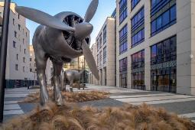Důležitou součástí návrhu bylo řešení parteru, který plynule navazuje na bezprostřední okolí. Hlavní veřejné plochy jsou zatravněny, osázeny skupinkami stromů a keřů, navíc je zde vysázeno stromořadí.
* Administrativní budovy Mechanica získaly ocenění v soutěži Nejlepší z realit 2017–1. místo mezi administrativními budovami

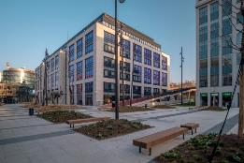

* + *Objednatel: Penta Investments, s.r.o .*
  + *Místo stavby: Praha Jinonice*
  + *Architekt: Atelier Krátký*
  + *Generální projektant: OBERMEYER HELIKA a.s.*
  + *Realizace projektu: 2014–2018*
  + *Realizace výstavby: 2017-2018*
  + *Činnosti realizované OBERMEYER HELIKA: dokumentace pro územní rozhodnutí, dokumentace pro stavební povolení, dokumentace pro provedení stavby, autorský dozor*
  + *Technická data stavby* 
    - *Plocha pozemku: 13 150 m²*
    - *Zastavěná plocha: 4 300 m² (Mech 1 a 2)*
    - *Obestavěný prostor celkem: 177 300 m³*
    - *Hrubá podlažní plocha: 30 000 m²*
    - *Plocha kanceláří: 26 300 m²*
    - *Plocha obchodů a restaurací: 2 100 m²*
    - *Počet parkovacích míst: 463*

### Víceúčelové centrum Quadrio, Praha

* Revitalizace prostoru nad stanicí metra Národní třída měla za cíl rozšířit kapacity komerčních a administrativních ploch. Cílem projektu bylo také nabídnout luxusní rezidenční adresy a v neposlední řadě vnést novou kvalitu veřejného prostoru do jedné z nejrušnějších lokalit hlavního města.
* Společnost OBERMEYER HELIKA se svým projekčním týmem zajistila přípravu kompletní dokumentace pro provedení stavby. Současní nájemci kancelářských prostor oceňují nejen fit-out kancelářských prostor, ale také nový food court. V neposlední řadě zajistila OBERMEYER HELIKA také autorský dozor na realizací projektu.
* 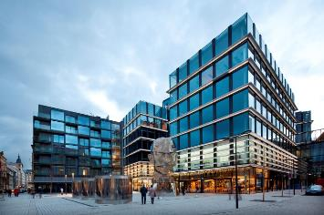Projekt multifunkční zástavby představuje soubor šesti propojených budov v sousedství obchodního domu My. Komplex nabízí komerční plochy k pronájmu a samostatný bytový dům pro náročnější klientelu. Vnitřní parter poskytuje místo pro krytou pasáž spojující ulice Spálenou a Charvátovu. Součástí návrhu bylo také řešení náměstí, na jehož ploše vznikla odpočinková zóna se zelení, lavičkami a zahradními restauracemi. Pro rezidenty a zaměstnance je k dispozici podzemní parkování s kapacitou 250 míst.
* Víceúčelové centrum Quadrio, Praha získalo ocenění Nejlepší z realit 2014–1. místo mezi administrativními budovami.
* *Objednatel: Metrostav a.s., divize 3 (developerem projektu je CPI)*
* *Místo stavby: Praha 1 – Nové Město, ul. Spálená*
* *Architekt: Cigler Marani Architects, a.s.*
* *Generální projektant: OBERMEYER HELIKA a.s.*
* *Realizace projektu: 2012–2014*
* *Realizace výstavby: 2012–2014*
* *Náklady stavby: 1,5 mld. Kč*
* *Činnosti realizované OBERMEYER HELIKA: dokumentace pro provedení stavby, autorský dozor, fit-out kancelářských prostor (2014–2016), nový food court (2017) a nové hygienické zázemí (2018)*
* *Technická data stavby*
  + *Obestavěný prostor celkem: cca 215 000 m3*
  + *Zastavěná plocha: 4 100 m2 (v přízemí)*
  + *Plocha pozemku: 6 200 m2*
  + *Celková hrubá podlažní plocha: 52 000 m2*
  + *Hrubá nadzemní podlažní plocha: cca 27 800 m2*
  + *Plocha kanceláří: cca 19 500 m2*
  + *Plocha obchodů a restaurací: cca 11 500 m2*
  + *Počet parkovacích stání: 250 stání*

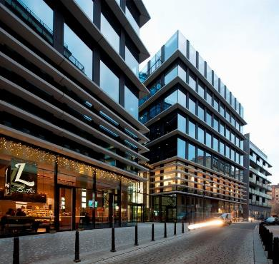

## OBCHODNÍ CENTRA

### Galerie Pernerka, Pardubice – obchodní a společenské centrum

* Multifunkční centrum s obchody, administrativou, hotelem, restauracemi, kinem a multifunkčním sálem vyroste v areálu bývalého lihovaru v Pardubicích u nádraží. Lokalita je na okraji širšího centra města a spolu s nádražím vytváří vstupní bránu do města. Objekt má 2 podzemní a 7 nadzemních podlaží. Počítá se zelenou fasádou a střešní vegetací, které budou zalévány dešťovou vodou, akumulovanou v zásobní nádrži. Pronajímatelná plocha cca 50 000 m2 nabídne prostor pronájemce z různých oblastí a oborů. Půjde jak o klasické retailové prostory, tak i plochy pro volnočasové či zábavní aktivity (Multiplex, Jump Arena, Dětská zóna či SPA) a součástí bude plocha pro administrativu a zdravotní služby. V areálu bude i hotel s multifunkčním sálem.
* *Obsah obrázku obloha, silnice, exteriér

  Popis byl vytvořen automaticky*Koncept projektu je založen na myšlence městského bloku, který vymezují čtyři architektonicky svébytné hmoty, které jsou vzájemně propojeny. Jejich architektonické pojetí reflektuje jejich funkční náplň. Budova je projektována v BIM.

* *Objednatel: Redstone house s.r.o.*
* *Místo stavby: Pardubice*
* *Architekt: Chapman Taylor*
* *Generální projektant: OBERMEYER HELIKA a.s.*
* *Datum realizace projektu: 2020–2022*
* *Datum realizace stavby: 2022–2023*
* *Realizované činnosti: studie, dokumentace pro územní rozhodnutí, dokumentace pro stavební povolení, dokumentace pro provedení stavby, autorský dozor, dokumentace skutečného provedení stavby*
* *Technická data stavby*
  + *Zastavěná plocha: cca 29.700 m2*
  + *Obestavěný prostor: cca 650.000 m3*
  + *Pronajímatelná plocha cca 50.000 m2*
  + *Počet funkčních jednotek: cca 160 nájemních jednotek o celkové nájemní ploše cca 35 000 m2*

### Obchodní centrum Chodov, Praha

* Centrum Chodov vzniklo v letech 2004 až 2005 jako největší obchodní centrum v České republice. Měřítku stavby odpovídalo množství a náročnost technických a architektonických problémů, které bylo nutno v průběhu projektování centra v krátkém časovém úseku vyřešit.
* Centrum se rozkládá po obou stranách rušné komunikace, kterou v podobě mostu překračuje. Čelní fasáda objektu je tváří města pro návštěvníky Prahy přijíždějící po dálnici D1. Obchodní centrum je systémem pěších podchodů propojeno se stanicí metra nacházející se v jeho bezprostřední blízkosti. Otevření OC Chodov iniciovalo novou výstavbu v jeho blízkosti a přispělo k dalšímu rozvoji městské části Praha 11.
* 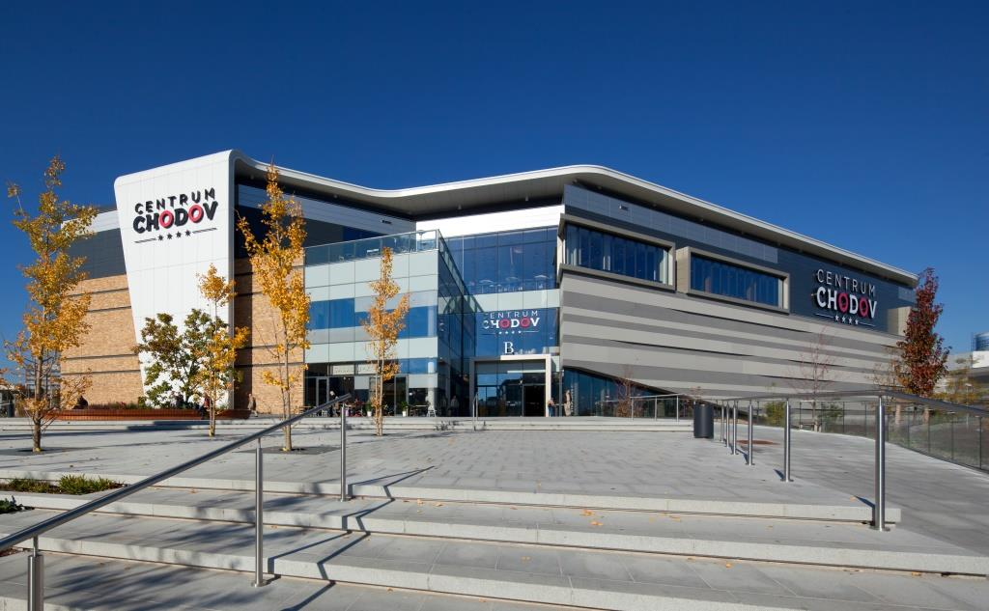Úspěch projektu nákupního centra potvrzuje skutečnost, že OBERMEYER HELIKA pro investora zpracovala dokumentaci pro jeho významné rozšíření. Plocha centra se rozrostla o více než třetinu na výsledných 101 500 m2. Od roku 2017 má více než 300 prodejen a zázemí parkingu pro více než 3 400 vozidel. V Centru Chodov se exkluzivně představil vůbec největší a nejmodernější promítací multiplex s 18 kinosály a zcela nová rozšířená zóna s restauracemi a občerstvením nabízející přes 40 možností.
* Projekt dostavby je společným dílem architektonických studií Benoy a Saguez & Partners. Citlivě propojuje designové a funkční prvky s myšlenkami ekologicky zodpovědného udržitelného rozvoje.
* Obchodní centrum Chodov získalo ocenění v soutěži Nejlepší z realit 2017–1. místo mezi obchodními centry a Rigips Trophy 2018.
* *Objednatel: Unibail-Rodamco Česká republika, s.r.o.*
* *Místo stavby: Praha 11 – Chodov*
* *Architekt: T+T Design, SIA Architects, OBERMEYER HELIKA a. s. (I. etapa), Benoy a Saguez & Partners (rekonstrukce a dostavba)*
* *Generální projektant: OBERMEYER HELIKA a.s.*
* *Realizace projektu: 2002–2005 (I. etapa), 2014–2017 (rekonstrukce a dostavba)*
* *Realizace výstavby: 2004–2005 (I. etapa), 2015–2017 (rekonstrukce a dostavba)*
* *Činnosti realizované OBERMEYER HELIKA v I. etapě: změna dokumentace územního rozhodnutí, dokumentace pro stavební povolení, inženýrská činnost, tendrová dokumentace, realizační projekt pro Skanska CZ, autorský dozor*
* *Činnosti realizované OBERMEYER HELIKA při rekonstrukci a dostavbě: dokumentace pro změnu územního rozhodnutí, dokumentace pro stavební povolení, dokumentace pro provedení stavby, dokumentace dopravně inženýrských opatření, vstupní dokumentace nájemních jednotek, kontrola dokumentací nájemních jednotek, autorský dozor, dokumentace změny stavby před dokončením, dokumentace skutečného provedení stavby*
  + *Technická data dostavby*
    - *Obestavěný prostor: 505 000 m3*
    - *Zastavěná plocha: 20 200 m2*
    - *Plocha pozemku: 43 000 m2*
    - *Hrubá podlažní plocha: 110 000 m2*

### Centrum Černý Most, Praha

* Nákupní Centrum Černý Most vzniklo jako jedno z prvních obchodních center v České republice po roce 1989. Celá lokalita se postupně proměnila v jednu z nejrozsáhlejších nákupních zón Prahy. Po několika letech provozu se investor rozhodl původní objekt rekonstruovat a rozšířit. Architektonický a designový koncept návrhu vytvořil londýnský ateliér Benoy, projekt byl zpracován společností OBERMEYER HELIKA. Tvarová zajímavost a vizuální atraktivita, svěží barevnost, kvalita povrchů a promyšlená světelná koncepce jsou elementy architektonického jazyka, které ve své souhře vytvářejí ojedinělou stavbu svého druhu. To potvrzuje i řada prestižních ocenění, které centrum po svém otevření získalo.
* 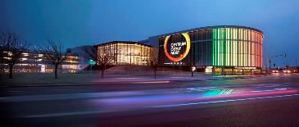Společnost OBERMEYER HELIKA prováděla v době rekonstrukce Centra Černý Most kromě projektových a inženýrských činností také poradenské a konzultační služby, a to v rámci certifikace v systému BREEAM dle schématu BREEAM Europe Retail. Spolupracovala s týmem objednatele a s hodnotitelem (BREEAM asesorem), prováděla kontrolu podkladů v rámci projekčních prací, připravovala relevantní podklady a důkazovou dokumentaci pro finální certifikaci. Certifikát s hodnocením Very Good byl získán v květnu 2012. Následně v roce 2014 zajišťovala certifikaci BREEAM pro objekty v provozu dle schématu BREEAM In-Use 2013 International. Certifikát s hodnocením Excellent pro část Part 1 – hodnocení budovy a Outstanding Part 2 řízení budovy byl udělen v prosince 2014. Toto hodnocení patřilo v daném roce mezi nejvyšší získaná pro retailové objekty v regionu střední a východní Evropy.
* Nejlepší z realit 2013–1. místo v kategorii Obchodní centra
* *Objednatel: Centrum Černý Most, a.s. (developer Unibail-Rodamco)*
* *Místo stavby: Praha 9 – Černý Most*
* *Architekt: BENOY Ltd., Velká Británie*
* *Generální projektant: OBERMEYER HELIKA a.s.*
* *Realizace projektu: 2009–2013*
* *Realizace výstavby: 2011–2013*
* *Náklady stavby: 2,3 mld. Kč*
* *Činnosti realizované OBERMEYER HELIKA: dokumentace pro územní rozhodnutí, dokumentace pro stavební povolení, dokumentace pro výběr zhotovitele, dokumentace pro provedení stavby, autorský dozor*
* *Technická data stavby pro objekty ABC*
* *Zastavěná plocha: 53 000 m2*
* *Charakteristické jednotky:*
  + *Nové obchodní plochy: 36 600 m2*
  + *Parkovací stání: 3 300*

## ZDRAVOTNICKÉ STAVBY

Nemocnice Pelhřimov – pavilon dětského, gynekologicko-porodnického a neurologického oddělení

* Architektonicky atraktivní pětipodlažní budova poskytuje zázemí pro dětské, gynekologicko-porodnické a neurologické oddělení. Díky propojení novostavby s klíčovými provozy nemocnice pomocí tří nadzemních spojovacích krčků dochází ke zvýšení efektivity fungování nemocnice jako celku jako je například snazší dostupnost centrálních operačních sálů nebo možnost rychlejšího řešení akutních stavů vyžadujících mezioborovou spolupráci.
* OBERMEYER HELIKA, která v projektu vystupuje jako komplexní dodavatel projekčních prací včetně návrhu architektury, statiky i TZB, projektovala stavbu v pasivním standardu. Z hlediska budoucího provozu budovy to přináší zcela minimální energetickou náročnost a velmi příjemné vnitřní prostředí. Návrh byl projektován 3D technologií BIM (Building Information Modelling), která velice zefektivňuje nejenom proces výstavby, ale také veškerou budoucí správu budovy.
* 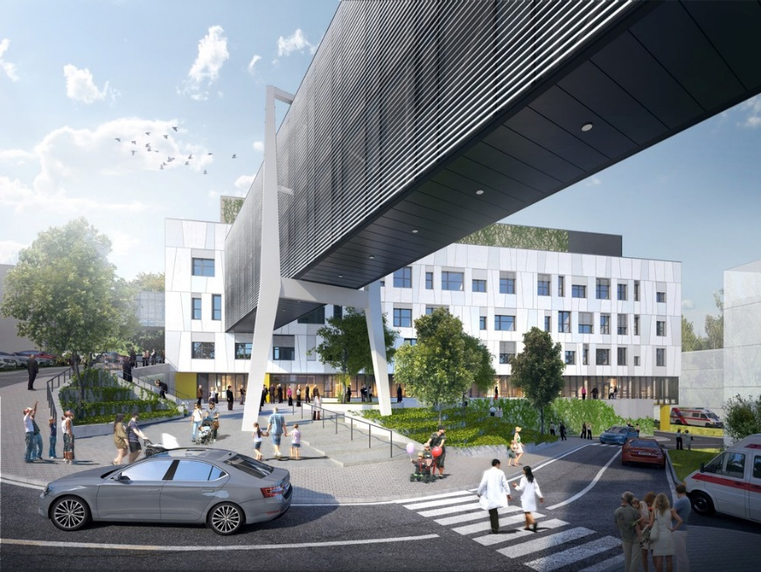Projekt nového pavilonu počítá s umístěním urologické a neurologické ambulance včetně hlavního vstupu v prvním nadzemním patře, ve vyšších patrech by měly najít zázemí dětské oddělení vč. lůžkového oddělení pro větší děti, kojence i batolata, porodnice, neurologická lůžková jednotka, v posledních patrech pak ambulance gynekologie vč. jejího lůžkového oddělení a oddělení šestinedělí. V nejnižším jediném podzemním patře je počítáno se stáním a manipulačním prostorem pro transportní sanitky.
* Tvar objektu byl proto navržen v minimalistické formě kvádru na sloupové podnoži, která je z části skryta zapuštěním do strmého svahu. Tím vzniká, při příchodu od hlavního vjezdu do areálu, dojem levitující hmoty, umocněn navíc vhodně zvolenou, plně prosklenou fasádou prvního, vstupního podlaží. Základní tvar kvádru je v místě zvlněného bočního svahu rozšířen na výšku tří podlaží čímž podporuje vnímání domu, který přirozeně vrůstá do země. Hmota je doplněna o prosklené mosty propojující nový pavilon se sousedními objekty. Při hledání motivu výtvarného ztvárnění objektu se autoři inspirovali skalnatým svahem, z něhož vyrůstá nový pavilon a promítli ho do abstraktních motivů lomených čar propsaných do fasádního obkladu s dvojí hrubostí povrchu. Výraz fasády se tak pod dopadem slunečních paprsků proměňuje, jak z různých úhlů pohledu, tak také dle denní doby.
* *Objednatel: Kraj Vysočina*
* *Místo stavby: areál Nemocnice Pelhřimov*
* *Architekt: OBERMEYER HELIKA a.s.*
* *Generální projektant: OBERMEYER HELIKA a.s.*
* *Datum realizace projektu: 2019–2022*
* *Datum realizace stavby: 2020–2022*
* *Náklady stavby: 592 mil Kč bez DPH, bez zdrav technologie*
* *Realizované činnosti: projektová dokumentace pro vydání společného povolení (územní rozhodnutí a stavební povolení), projektová dokumentace pro provedení stavby včetně výkazu výměr, inženýrská činnost, autorský dozor*
* *Technická data stavby*
  + *Zastavěná plocha: 2.200 m2*
  + *Obestavěný prostor: 40.000 m3*
  + *Užitková plocha: 8.300 m2 z toho 1.np až 4.np: cca 5.600 m2*
  + *Počet podlaží: 5, z toho 1 podzemní*

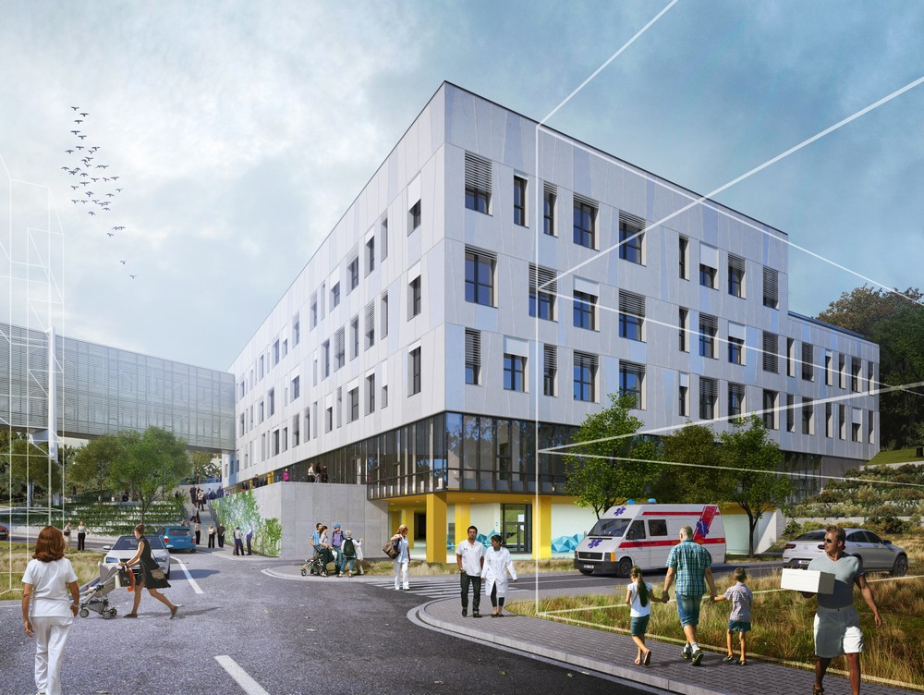

### Dětské oddělení, Fakultní nemocnice Motol, Praha

* Rekonstrukce dětského oddělení pražské fakultní nemocnice v Motole je svým rozsahem jedním z největších projektů realizovaných společností OBERMEYER HELIKA. Nouzový stav dětského oddělení si vyžádal investici do jeho obnovy. Jedná se o komplexní rekonstrukci špičkového pediatrického pracoviště rozdělenou do jednotlivých etap.
* Společnost OBERMEYER HELIKA se svým projekčním týmem zajistila generel, z něj pak vycházela dokumentace pro stavební povolení a tendrová dokumentace ve stupni dokumentace pro provedení stavby na dílčí části.
* Dětské oddělení FN Motol je pediatrickým pracovištěm s největší kapacitou v České republice. Rekonstrukce areálu projekčně zpracovaná ve společnosti OBERMEYER HELIKA se dotkla komplexního souboru pediatrických oborů včetně oddělení onkologie, komplexní ambulantní služby a dětského úrazového centra. Ve zrekonstruované dětské nemocnici je k dispozici deset operačních sálů a diagnostické centrum vybavené mimo jiné CT přístrojem a tomografem. Počítalo se i s výstavbou nového laboratorního úseku, lékárny a parkingu pro zaměstnance a návštěvníky nemocnice.
* Společnost OBERMEYER HELIKA v rámci tohoto projektu realizovala projekty rekonstrukce energocentra, křídel B, C a S a komplementu ADD1.
* 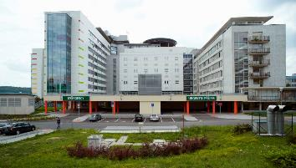Pro FN Motol pak připravila také zateplení a výměnu oken budovy následné péče a budovy pneumologické kliniky Uzel „C“, modernizaci křídla H a rekonstrukci urologických sálů a laboratoří. Při výstavbě jednotlivých částí zajistila autorský dozor a vyhodnocovala výběrová řízení.
* *Objednatel: Fakultní nemocnice v Motole*
* *Místo stavby: Praha 5 – Motol*
* *Architekt: Sdružení Domy – OBERMEYER HELIKA a. s.*
* *Generální projektant: OBERMEYER HELIKA a. s.*
* *Stavební povolení: 2003*
* *Realizace projektu: 2004–2018*
* *Realizace výstavby: 2004–2018*
* *Náklady stavby: 6 mld. Kč*
* *Činnosti realizované OBERMEYER HELIKA: předprojektová příprava, průzkumy a zaměření, dokumentace pro stavební povolení, inženýrská činnost, dokumentace pro provedení stavby, autorský dozor*

## REZIDENČNÍ OBJEKTY

Palmovka ONE

* Cílem rozsáhlého záměru Palmovka ONE, který se nachází v lokalitě autobusového nádraží Palmovka, je revitalizace území dostavbou městského bloku. Ten bude měřítkem vycházet z přilehlých činžovních bloků a zároveň ustupující výškou směrem k severu navazovat na existující pozůstatky drobné zástavby Staré Libně při ulici Na Hrázi. Vznikne zde polyfunkční budova na společné podnoži dvoupodlažního suterénu nabídne 380 bytů, obchody a služby v parteru a 400 parkovacích stání.
* Hmota budovy vychází z urbanistických vazeb okolní zástavby, je rozdělena severojižní veřejnou pasáží a vytváří dva městské bloky bytové zástavby. Ty jsou situovány na společné dvoupodlažní podnoži, využité pro parkování a technické zázemí, zasazené pod úrovní terénu. Budova má dvě podzemní podlaží, nadzemní hmoty dosahují různé podlažnosti podle sekcí, 4np až 10np.
* Průchod objektem je uvažován jako veřejná pasáž. Tvarové řešení vychází z měřítek stávajících budov na straně jedné a záměru podpořit nové lokální městské centrum a stanovit jasné orientační body v území formou lokálních dominant na straně druhé. Tvarosloví, střech, atik, fasád je ortogonální.
* Současně dojde k revitalizaci a kultivaci území a vysázení zeleně. Přímá vazba na Metro mezi ulicí Na Hrázi a východním vestibulem stanice Palmovka zůstane zachována.
* *Obsah obrázku text, exteriér, strom, tráva

  Popis byl vytvořen automaticky*Polyfunkční budova „Palmovka“ je umístěna v prostoru dopravního uzlu autobusového nádraží a navazující stanice metra trasy B Palmovka. Budova, která je tvořená novou blokovou zástavbou naváže na stávající urbanistickou strukturu lokality, funkčně ji doplní a rozšíří obchodní vybavenost, vyřeší dopravní propojení a odstraní tak stávající nevhodnou a nedořešenou plochu autobusového nádraží.
* OBERMEYER HELIKA vystupuje na tomto rozsáhlém projektu v roli architekta a generálního projektanta stavby. Kompletní projektová dokumentace je zpracována v BIM.
* *Objednatel: Akvo Praha s.r.o.*
* *Obsah obrázku exteriér, země, lidé, pobřeží

  Popis byl vytvořen automatickyMísto stavby: Praha 8 - Palmovka*
* *Architekt: OBERMEYER HELIKA a.s.*
* *Generální projektant: OBERMEYER HELIKA a.s.*
* *Datum realizace projektu: 2020–2022*
* *Datum realizace stavby: 2022–2024 (2025)*
* *Realizované činnosti: architektonická studie, dokumentace pro územní rozhodnutí, dokumentace pro stavební povolení, dokumentace pro provedení stavby, poradenství, technická podpora*
* *Technická data stavby*
  + *Zastavěná plocha: 12.100 m2*
  + *Hrubá podlažní plocha: 34.000 m2*
  + *380 bytů a 6000 m2 komerčních ploch*
  + *400 parkovacích míst*

Obytný komplex VIVUS KOLBENOVA – Objekty C, D, E

* Obytný komplex Vivus Kolbenova, jehož součástí budou polyfunkční objekty a obytné domy, vyrůstá v těsné blízkosti stanice metra Kolbenova na pozemku o celkové ploše 3,2 ha v části bývalého areálu ČKD DIZ v Praze 9 - Vysočanech. Na projektu 650 bytů v objektech C, D, E pracuje OBERMEYER HELIKA jako komplexní dodavatel zajišťující kompletní projektovou dokumentaci pro stavební povolení, prováděcí projektovou dokumentaci, a to včetně inženýringu a poradenství. Budova je projektována v BIM.
* Fasády objektů jsou členěny převážně horizontálními prvky lodžií a balkonů. Do prostoru náměstí jsou objekty v prvních dvou nadzemních patrech řešeny jako prosklené lehké obvodové pláště s komerčním využitím a službami například pro potraviny, restaurace či banku. Materiálově objekty vycházejí z charakteru industriální minulosti místa. Snahou návrhu je v přiměřené míře pracovat s materiály kovu, betonu, skla a obkladových cihelných pásků a omítky.
* Byty jsou ve složení 1+KK až 4+KK a každý má terasu, zahrádku, nebo balkón. Při projektování se myslelo také na energetickou náročnost budov. Byty jsou dobře zateplené a každý má nucené větrání s vlastní rekuperační jednotkou, který umožňuje také zpětné získávání vlhkosti. Je skvělé, že je to na tomhle projektu standardem, zajistí to hlavně zdravé a komfortní bydlení v průběhu celého roku. Pomocí nuceného větrání s rekuperací, se dá v topné sezóně ušetřit cca 30 % nákladů.
* Obsah obrázku exteriér, obloha, budova, město

  Popis byl vytvořen automatickyVšechny objekty jsou řešeny v nadzemních částech jako chodbové bytové domy s vertikálními komunikacemi z podzemních podlaží až do posledních pater. Vstupy do objektů jsou vždy z úrovně přilehlého chodníku. Vjezdy do podzemních pater, kde se nachází parkovací prostory, jsou řešeny sjezdem z komunikace a rampou v prostoru objektu.
* *Objednatel: VIVUS Kolbenova s.r.o.*
* *Místo stavby: Praha 9 - Vysočany, Kolbenova*
* *Architekt: ABM architekti s.r.o.*
* *Projektové práce OBERMEYER HELIKA a.s.*
* *Datum realizace projektu: 2017–2021*
* *Datum realizace stavby: 2019–2024*
* *Realizované činnosti: dokumentace pro stavební povolení, dokumentace pro výběr zhotovitele, dokumentace pro provedení stavby, technická podpora, inženýrská činnost, poradenství, technická podpora, poradenství, inženýrská činnost, autorský dozor*
* *Technická data stavby* 
  + *Obestavěný prostor: cca 256.000 m3*
  + *Zastavěná plocha: 10.400 m2*
  + *Plocha pozemku: 31.807 m2*
  + *Hrubá podlažní plocha: 82.600 m2*
  + *Užitná plocha: cca 74.300 m2*
  + *Parkovací místa: 672 v garážích + cca 60 na povrchu*

## OBJEKTY VEŘEJNÉHO ZÁJMU

Pedagogická fakulta Univerzity Karlovy v Praze

* Kompletní rekonstrukce Pedagogické fakulty řeší celkovou renovaci budovy, která je součástí památkové rezervace. Budova byla postavena na konci 19. století, má 5 nadzemních a jedno podzemní podlaží. V rámci navržených prací bude provedena přístavba nového výtahu, proběhne renovace fasády objektu, rekonstrukce střechy a prostor interiéru. Také veškeré rozvody a instalace technického zařízení budovy budou provedeny nově, a to včetně zdroje tepla a chladu. Současně budou realizovány další stavební úpravy související s provozem budovy. Jedná se o jeden z pilotních projektů Univerzity Karlovy zpracovávaných pomocí metody BIM.
* *Obsah obrázku budova, vládní budova

  Popis byl vytvořen automaticky*Krásná historická budova s 3 nadzemními podlažími byla postavená v roce 1882. V 30. letech 20 století bylo přistavěno 4. nadzemní podlaží a ve dvoře byla provedena přístavba tělocvičny, která je dnes využívaná jako aula. V 90. letech byla provedena půdní vestavba a další související stavební úpravy. Kromě těchto dvou zásadních rekonstrukcí objektu proběhlo nespočet dalších drobnějších úprav.
* *Objednatel: Pedagogická fakulta Univerzity Karlovy*
* *Místo stavby: Magdalény Rettigové 4, Praha 1*
* *Generální projektant: OBERMEYER HELIKA a.s.*
* *Datum realizace projektu: 2019–2021*
* *Datum realizace stavby: 2022–2025*
* *Náklady stavby: cca 350 mil. Kč*
* *Realizované činnosti: průzkumné práce, podrobné zaměření stávajícího stavu budovy laserovým skenováním, dokumentace pro sloučené územní a stavební řízení včetně zajištění komplexní inženýrské činnosti, projektová dokumentace pro provedení stavby, autorský dozor při realizaci, BIM management*
* *Technická data stavby* 
  + *Zastavěná plocha: cca 2.600 m2*
  + *Obestavěný prostor: cca 60.000 m3*
  + *Užitková plocha: cca 10.000 m2*

|  |  |
| --- | --- |
|  |  |
|  |  |
| **Pedagogická fakulta– severní dvůr** |  |
|  |  |
| **Pedagogická fakulta – ul. Vladislavova** |  |
|  |  |
| **Pedagogická fakulta – střecha auly** |  |

Parkovací dům P+R Černý most

* Veřejně prospěšná stavba parkovacího domu typu P+R poskytne až 880 parkovacích stání a vznikla na místě bývalého pozemního parkoviště v Chlumecké ulici. V objektu je dbáno na úsporu energie. Díky otevřenému konceptu a volné fasádě došlo k úspoře potrubí a strojů VZT a tím snížení energetické náročnosti objektu. Fasáda je částečně pokryta zelení pro zlepšení prostředí a zpříjemnění okolí hlavní komunikace.
* Základem budovy je železobetonový monolitický skelet, do kterého jsou vloženy zateplené vestavby s technickými zařízeními. Čtyřpodlažní objekt je v podélném směru rozdělen středovou provětrávací šachtou, kdy jednotlivá polopatra jsou vůči sobě výškově posunuta. Celkem tak vzniklo 8 polopater.
* Obsah obrázku obloha, exteriér, dálnice

  Popis byl vytvořen automatickyNa Parkovacím domě je instalována odborníky ceněná fasáda, jejíž pořízení bylo levné ve smyslu nákladů, nikoliv však vzhledově. Fasáda je „zelená“, čili ekologická. Díky automatické počítačově řízené závlaze mají rostliny dostatek vláhy a střecha se zazelená. Vlastní fasádu tvoří lamely, které jsou všechny stejné, čímž byly sníženy náklady na výrobu. Proměnlivost fasády je tvořena jejich různým natočením a zbarvením, dynamicky se mění její vzhled.
* V objektu je dbáno na úsporu energie, splňuje ekologické standardy EU. Díky otevřenému konceptu a volné fasádě y lamel došlo k úspoře potrubí a strojů VZT a tím snížení energetické náročnosti objektu. Není potřeba náročné a drahé vzduchotechniky, není vedena plošně, ale v určitých částech. Čidla osvětlení jsou pro jednotlivé poloviny. Celý objekt je hlídaný a ovládaný moderním systémem měření a regulace, který hlídá spotřebu v objektu, zapíná vzduchotechniku, když stupeň CO překročí přijatelnou hladinu.
* *Objednatel: Hlavní Město Praha – Odbor investiční*
* *Místo stavby: Praha 14 - Černý Most*
* *Generální projektant: OBERMEYER HELIKA a.s.*
* *Datum realizace projektu: 2011–2021*
* *Datum realizace stavby: 2020–2021*
* *Náklady stavby:530 mil. Kč*
* *Realizované činnosti: studie dopravního řešení, předprojektová příprava zakázky, technicko-poradenská činnost při zpracování žádosti o dotaci, dokumentace pro územní rozhodnutí, dokumentace pro stavební povolení, dokumentace pro výběr zhotovitele, autorský dozor*
* *Technická data stavby*
  + *Zastavěná plocha: 7 457 m2*
  + *880 parkovacích míst*

### Technologický park Dronet, Plzeň-Světovar

* Záměr realizovat Technologický park Dronet v části areálu původního pivovaru Světovar (1912 až 1932) vznikl z iniciativy Správy informačních technologií města Plzeň a zaměřuje se na podporu firem nejen z oboru bezpilotního leteckého průmyslu, ale i dalších moderních technologií.
* Hlavní objekt je navržen jako komplex pronajímatelných kanceláří, prototypových výrobních, testovacích, výstavních a přednáškových prostor, zasedacích místností a doprovodných prostor pro zaměstnance a provozní techniky.
* Pro projekt přestavby části nemovité kulturní památky bývalého Českého pivovaru Světovar v Plzni zajistila OBERMEYER HELIKA vypracování dokumentace pro stavební povolení původní správní vily pivovaru, dokumentace pro změnu stavby před dokončením hlavní budovy tzv. ležáckých sklepů a pro celý záměr pak dokumentaci pro provedení stavby včetně všech inženýrských činností. Kancelář rovněž zajistí autorský dozor v průběhu stavby.
* Obsah obrázku obloha, exteriér, budova, vládní budova

  Popis byl vytvořen automatickyZrekonstruované budovy budou součástí Technologického parku Dronet, který si klade za cíl přilákat do Plzně společnosti podnikající mj. v oblasti vývoje a výroby dronů a vývoje SW aplikací spojených s jejich využíváním v praxi. Původní administrativní vila bude nově sloužit jako kanceláře, dílny a zázemí pro zaměstnance.
* *Objednatel: Odbor investic Magistrátu města Plzně*
* *Místo stavby: Plzeň-Světovar*
* *Architekt: akad. arch. Milan Varvařovský, MgA. Tereza Varvařovská*
* *Generální projektant: OBERMEYER HELIKA a. s., Arch. spolupráce: Projektový ateliér pro architekturu a pozemní stavby spol. s r.o.*
* *Projektové práce: 2017–2022*
* *Realizace výstavby: 2019–2022*
* *Náklady stavby: předpoklad 540 mil. Kč*
* *Činnosti realizované: dokumentace pro stavební povolení administrativní vily, dokumentace pro změnu stavby před dokončením hlavní budovy (Ležácké sklepy Světovar), dokumentace pro provedení obou staveb včetně všech inženýrských činností, autorský dozor*
* *Technická data stavby*
  + *Zastavěná plocha: 500 m2 (vila), 5 050 m2 (Ležácké sklepy)*
  + *Obestavěný prostor: 7 300 m3 (vila), 51 500 m3 (Ležácké sklepy)*
  + *Kapacity, užitné plochy:* 
    - *Dětská skupina: 24 dětí*
    - *Dílny: 200 m2*
    - *Kanceláře: 330 m2 (vila), kanceláře: 3 400 m2 (Ležácké sklepy)*
    - *Zázemí, sklady: 330 m2 (vila), zázemí, sklady: 1 100 m2 (Ležácké sklepy)*

### Národní technická knihovna, Praha

* 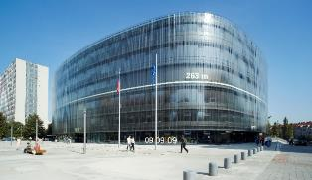Novostavba sloužící významné české technické a kulturní instituci –Národní technické knihovně –zaujímá mezi stavebními projekty realizovanými ve společnosti OBERMEYER HELIKA zvláštní postavení. Budova je unikátní svým konstrukčním a architektonickým řešením a v čase svého dokončení byla jednou ze staveb s nejpokrokovějším technickým a technologickým provedením. Jedinečné statické řešení rozponu nosného skeletu o rastru 15 x 15 metrů, unikátní konstrukce obvodového pláště z atypických skleněných elementů, inovativní koncepce protipožární ochrany budovy, použití pohledového betonu jako finálního interiérového povrchu, uplatnění speciálních akustických povrchů pro eliminaci hluku, celková koncepce mikroklimatu v budově s u nás dosud nerealizovaným systémem aktivace betonového jádra –tato a další technická řešení činí z budovy knihovny skutečný unikát.
* 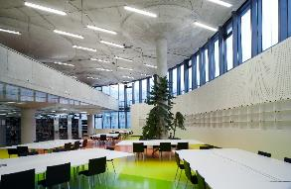Novostavba knihovny doplňuje stávající komplex budov univerzitního kampusu Českého vysokého učení technického a Vysoké školy chemicko-technologické v Praze Dejvicích. Národní technická knihovna představuje nejmodernější knihovnickou instituci v České republice.
* Titul Vynikající betonová konstrukce 2009

Best of Realty 2009 – Zvláštní cena poroty Nejlepší z realit

* *Objednatel: Státní technická knihovna + SEKYRA Group*
* *Místo stavby: Praha 6 – Dejvice*
* *Architekt: PROJEKTIL ARCHITEKTI s.r.o.*
* *Generální projektant: OBERMEYER HELIKA a. s.*
* *Realizace projektu: 2004–2006*
* *Realizace výstavby: 2006–2008*
* *Náklady stavby: 1,5 mld. Kč*
* *Činnosti realizované OBERMEYER HELIKA: průzkumné a přípravné práce, dokumentace vlivu na životní prostředí, dokumentace pro územní rozhodnutí, dokumentace pro stavební povolení, dokumentace pro výběr zhotovitele, dokumentace pro provedení stavby, inženýrská činnost, autorský dozor*
* *Technická data stavby:*

*Obestavěný prostor: 172 000 m3*

*Zastavěná plocha typického podlaží: 5 200 m2*

### Nové divadlo, Plzeň

* 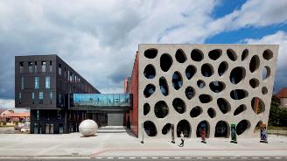Výstavbou nové budovy divadla v těsné blízkosti historického centra Plzně došlo k uzavření nedokončeného bloku nacházejícího se mezi ulicemi Pobřežní, Jízdecká, Sady pětatřicátníků a Palackého náměstím. Záměr dokončit městský blok vycházel z požadavků územního plánu města Plzně.
* Architektonický návrh novostavby divadla je výsledkem tvůrčí spolupráce týmu architektů, inženýrů, specialistů, divadelních konzultantů a výtvarníků. Návrh byl v průběhu projekčních prací konzultován se zástupci Divadla J. K. Tyla v Plzni, aby budova optimálně vyhovovala potřebám repertoárového divadla s operním, operetním a muzikálovým, činoherním a baletním souborem.
* Novostavba divadla sestává ze dvou vzájemně funkčně a stavebně propojených částí – divadelní a provozní budovy. Provozní budova je svou podélnou osou orientována rovnoběžně s Jízdeckou ulicí a slouží zároveň jako bariéra chránící divadelní budovu před hlukem z rušné komunikace. Budově divadla dominuje oválnými otvory perforovaná betonová fasáda, která je architektonickou reinterpretací opony, předělu mezi realitou dne a magickým iluzivním prostorem divadla. Součástí konceptu je její nasvícení ovládané přímo z režie divadla – fasáda se tak stává scénografickým objektem, součástí představení. Divadelní budova má dva sály, hlavní sál s kapacitou 500 diváků doplňuje menší studiová scéna pro 150 diváků.

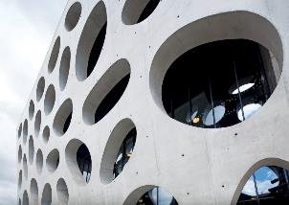

* *Objednatel: Statutární město Plzeň*
* *Místo stavby: Jízdecká ulice, Plzeň*
* *Generální projektant: Sdružení OBERMEYER HELIKA – Ingem*
* *Realizace projektu: 2009–2013*
* *Realizace výstavby: 2011–2014*
* *Náklady stavby: 800 mil. Kč*
* *Činnosti realizované OBERMEYER HELIKA: aktualizace architektonické studie, dokumentace pro územní rozhodnutí, dokumentace pro stavební povolení, dokumentace pro provedení stavby, průzkumy, inženýrská činnost, autorský dozor*

### O2 Arena, Praha

* Multifunkční O2 Arena (dříve Sazka Arena) patří díky své velikosti, komplexnosti služeb poskytovaných divákům a celkovému urbanistickému a architektonickému řešení mezi výjimečné stavby.
* Projekční práce zajišťované týmem architektů, projektantů a specialistů společnosti OBERMEYER HELIKA postupovaly souběžně s výstavbou haly a byly proto náročné nejen technicky, ale i koordinačně.
* 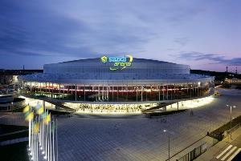Výsledkem je moderní a standardy splňující multifunkční hala, která svoji funkčnost dokázala vzápětí při konání mistrovství světa v ledním hokeji v roce 2004. Od té doby je díky variabilnímu vnitřnímu vybavení místem konání kulturních, společenských a sportovních událostí nejrůznějšího charakteru.
* V těsném sousedství polyfunkční haly pak společnost OBERMEYER HELIKA v letech 2008 až 2010 zpracovala projekt obchodního centra Galerie Harfa, díky kterému byla dokončena proměna původní průmyslové lokality na atraktivní a živoucí městskou část hlavního města.
* *Objednatel: BESTSPORT, a. s., ATIP, a. s.*
* *Místo stavby: Praha 9 – Vysočany*
* *Architekt: ATIP a. s.*
* *Generální projektant: OBERMEYER HELIKA a. s.*
* *Realizace projektu: 2002–2004*
* *Realizace výstavby: 2002–2004*
* *Náklady stavby: 5,9 mld. Kč*
* *Činnosti realizované OBERMEYER HELIKA: předprojektová příprava, projektové práce, autorský dozor, provozní a uživatelská dokumentace*
* *Technická data*
  + *Obestavěný prostor: 935 000 m3*
  + *Zastavěná plocha: 35 700 m2*
* *Charakteristické jednotky*
  + *Počet diváků: 17 000 na hokejové utkání*
  + *Kapacita klubového patra: 1 775 diváků*
  + *Kapacita sky boxů: 1 320 diváků*
  + *Restaurace a fastfoody: 70*
  + *Počet parkovacích míst: 278*
* *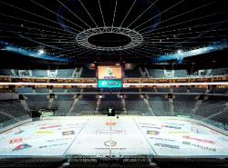O2 Arena získala ocenění Stavba roku 2004*

## LOGISTIKA A PRŮMYSL

### Škoda Auto Kvasiny – hala M1 svařovna, rozšíření východ III

* Rozšíření v Kvasinách se týká přístavby svařovny K1 s plánovanou kapacitou 650 a 220 karoserií vyrobených denně v třísměnném provozu. S tím úzce souvisí i vytvoření dílenských a zkušebních provozů, sociálně administrativního zázemí, logistických ploch, infrastruktury, přístavby kompresorové stanice a rozvodny.
* Dispoziční řešení objektu vychází z prostorových požadavků technologů a logistiků. Povrchové úpravy stavby a členění ploch navazují na standard dosaženého stupně firemního image. Součástí projektového řešení je veškerá infrastruktura.
* 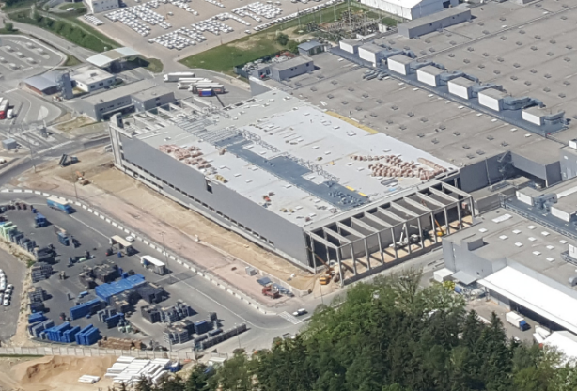Z urbanistického hlediska se jedná o utilitární výrobní a logistický objekt postavený uvnitř výrobního areálu v zóně, která je pro průmyslové stavby určena. Architektonické řešení reaguje na dosavadní design současných objektů v barevnosti a materiálech v duchu „corporate identity“. Současně také navazuje na dřívější rozšíření objektu, které společnost OBERMEYER HELIKA realizovala v letech 2012–13.
* Dispoziční řešení objektu vychází zejména z prostorových požadavků technologů a logistiků. Projektované prodloužení předchozího objektu svařovny navazuje na logistický sklad, podobně jsou v nové svařovně umístěny výrobní linky doplňující výrobní prostory ve svařovně K1I (byla uvedena do provozu koncem roku 2015).
* Povrchové úpravy stavby a členění ploch navazují na standard dosaženého stupně firemního image: obvodový plášť řešený kompletizovanými plechovanými panely s jádrem z minerální vaty, betonový sokl objektu řešený sendvičovými panely. Pro zajištění denního osvětlení jsou navržena pásová okna v jihovýchodní a jihozápadní fasádě objektu. Severozápadní fasáda je bez oken, je orientovaná do venkovní logistické plochy. Část oken jihozápadní fasády je opatřena venkovními hliníkovými žaluziemi. Vjezd do podzemního podlaží, které je využité z větší části pro skladovací účely, je zajištěn lamelovými rychloběžnými vraty, nad nimiž je umístěna kovová markýza. Typově stejný prvek kryje vstup pro pěší na jihozápadním nároží objektu. Nad střechou objektu jsou umístěny ocelové plošiny, na kterých jsou umístěny VZT jednotky zajišťující výměnu vzduchu v hale svařovny a v logistice. Ve střešní nástavbě jsou umístěny strojovny VZT a chlazení. Toto zařízení zajišťuje chlazení a výměnu vzduchu místností jižní vestavby objektu. Ve 3. NP objektu jsou umístěny školící prostory akademie Škoda, které jsou určeny pro doškolování zaměstnanců Škoda Auto.
* Nedílnou součástí výstavby nové svařovny jsou komunikace umístěné kolem volných fasád nového objektu a na ně navazující chodníky. Ty umožňují bezbariérový pohyb zaměstnanců výrobního závodu od nové vrátnice k montážním halám na severním okraji závodu, do svařoven a haly lakovny. Součástí projektového řešení je veškerá infrastruktura.
* *Objednatel: Škoda Auto a.s.*
* *Lokalita: Kvasiny*
* *Generální projektant: OBERMEYER HELIKA a.s.*
* *Realizace projektu: 2012–2020*
* *Realizace výstavby: 2013–2020*
* *Náklady stavby: cca 2,3 mld. Kč*
* *Činnosti realizované OBERMEYER HELIKA: dokumentace pro stavební povolení, dokumentace pro výběr zhotovitele, dokumentace pro provedení stavby, autorský dozor, dokumentace změny stavby před dokončením, dokumentace skutečného provedení*
* *Technická data stavby*
* *Zastavěná plocha: 49.450 m2 svařovna vč. Souvisejících dílenských a zkušebních provozů, sociálně administrativního zázemí, logistických ploch*
* *Obestavěný prostor: 892 400 m3*
* *Pojízdné komunikace a parkovací plochy: 6 186 m2, chodníky 823 m2*

### Regionální centrum pro zpracování odpadu Karlovarského kraje

* Jeden z nepřehlédnutelných projektů veřejného zájmu představuje realizace technologické linky pro třídění a zpracování směsného a objemného odpadu v Karlovarském kraji. Jedná se o první stavbu tohoto typu v ČR. Díky ní se sníží množství komunálního odpadu v kraji ukládaného na skládky z 60 000 t/rok na 18 000 t/rok, tj. cca na čtvrtinu. Linka má kapacitu 60 000 t/rok.
* Obsah obrázku tráva, obloha, exteriér, zelená

  Popis byl vytvořen automatickyVýznamný je ekologický přínos stavby. Při zpracování odpadu dochází k výrobě paliva, které bude použito jako náhrada hnědého uhlí při výrobě elektřiny a tepla v provozu PK Vřesová. Další využitelné složky, jako jsou kovy, budou recyklovány. Zbytkový podíl zpracovávaného odpadu bude po biologické úpravě uložen do skládky.
* Společnost OBERMEYER HELIKA se podílela na aktualizaci dokumentace pro výběr zhotovitele a přípravu dokumentace pro provedení stavby. Navíc v průběhu stavby vykonávala autorský dozor.
* *Objednatel: Metrostav, a.s., Divize 9, Závod Karlovy Vary*
* *Místo stavby: Vintířovská výsypka, Vintířov u Sokolova, Vřesová*
* *Návrh: Arcadis Bohemiaplan s.r.o.*
* *Projektant stavební části:*
* *Projektant vybavení technologií: Kočka, inženýrské technologie, spol. s r.o.*
* *Realizace projektu: 2015–2016*
* *Realizace výstavby: 2015–2017*
* *Náklady: 600 mil. Kč*
* *Činnosti realizované OBERMEYER HELIKA: Aktualizace dokumentace pro výběr zhotovitele, dokumentace pro provedení stavby, autorský dozor*
* *Technická data stavby*
  + *Celková plocha areálu: 34 500 m2*

## STATIKA A INŽENÝRSKÉ KONSTRUKCE

Statici a odborníci z divize konstrukcí staveb se specializují na projekty statiky pozemních staveb, inženýrských konstrukcí a mostů. Současně také poskytují široké spektrum služeb od zajištění nezbytných podkladů a průzkumů, přes vypracování všech stupňů projektové dokumentace, až po autorské dozory a spolupráci při uvedení stavby do provozu. Úzce spolupracují na komplikovaných a rozsáhlých projektech obchodních center či na náročných zdravotnických stavbách. Jedná se například o Obchodní centrum Chodov, Nákupní Centrum Černý Most, Galerii Pernerka, a také vybudování nového pavilonu v Nemocnici Pelhřimov.

### Mosty na TM a R1 křižovatky Tesárske Mlyňany

* Společnost OBERMEYER HELIKA připravila realizační dokumentaci pro rekonstrukci a novou výstavbu dvou mostních objektů.
* První most se nachází na rychlostní komunikaci R1 Beladice – Tekovské Nemce, v extravilánu katastrálního území Tesáre. Jedná se o jednopolový most vystavěný z předpjatých tyčových prefabrikátů se spřaženou betonovou deskou, s rozpětím pole 31,5 m. Most převádí přes řeku Žitavu navrhovanou čtyřproudou, směrově rozdělenou, komunikaci kategorie R22,5/100 a na levém mostu také připojovací pruh z křižovatkové větve TM4 křižovatky „Tesárske Mlyňany“.
* Druhý mostní objekt představuje monolitický předpjatý jednopolový most s rozpětím pole 28,8 m. Nachází se na větvi TM1 křižovatky Tesárske Mlyňany a převádí jednosměrnou odbočovací větev rychlostní komunikace R22,5/100 přes řeku Žitavu. Větev TM1 na mostním objektu je směrově v oblouku o poloměru 85 m. Výškově je větev TM1 v zakružovacím oblouku o poloměru 1 900 m.
* *Objednatel: Novák & Partner, s.r.o.*
* *Místo stavby: KÚ Tesáre nad Žitavou*
* *Generální projektant: OBERMEYER HELIKA a. s.*
* *Realizace projektu: 2009–2010*
* *Realizace výstavby: 2011*
* *Náklady stavby: cca 60 mil. Kč*
* *Činnosti realizované OBERMEYER HELIKA: realizační dokumentace stavby, mostní list*

## PROJEKTOVÉ ŘÍZENÍ A ODBORNÉ PORADENSTVÍ

### Administrativní budova GREEN POINT

* Administrativní budova Green Point se nachází v lokalitě Anděl v Praze 5 – Smíchov. Nabízí osm nadzemních podlaží s více než 7 000 m2 kancelářských prostor a tři podzemní podlaží pro parkování 85 vozů. Na střeše se nachází dvě relaxační místnosti a prostorná terasa osázená travinami a dřevinami, která poskytuje místo pro venkovní relaxaci. Živá zeleň je také uvnitř budovy v atriu. Green Point se řadí k tzv. zeleným budovám, které jsou ekologicky šetrné, mají nízkou spotřebu energie a svým celkovým konceptem zapadají do okolí z hlediska urbanistického i sociálního. Díky tomu budova aspiruje na získání certifikátu BREEAM na úrovni Excellent (BREEAM International New Construction 2016 Shell and Core).
* Green Point vznikla ve složité lokalitě, v místech výjezdu ze smíchovských tunelů a zatrubněného Motolského potoka. Požadavkem investora navíc bylo nastavit přípravu výstavby, realizaci i užívání budovy v nejvyšším světovém standardu.
* 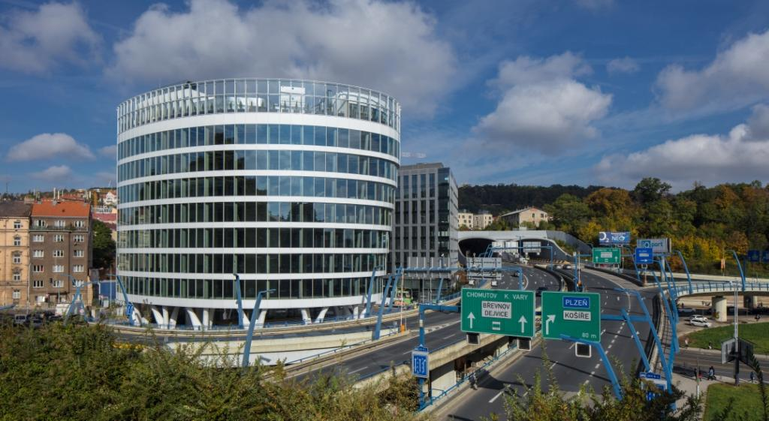Projektový tým OBERMEYER HELIKA zajišťuje v rámci projektu kompletní servis, který zahrnuje projektové řízení, cost management, koordinátorskou činnost včetně BOZP a technický dozor investora.
* *Objednatel: Hampshire Green Point a.s.*
* *Místo stavby: Praha 5 – Smíchov*
* *Realizace projektu: 2016–2020*
* *Realizace výstavby: 2018-2019*
* *Činnosti realizované OBERMEYER HELIKA: projektové řízení, cost management, koordinátor BOZP, technický dozor investora, kompletní servis od koordinace projektanta po realizaci*

### Nová budova ČSOB – HHQ Hradec Králové

* Nejzelenější budova v ČR – certifikace LEED Platinum, jako zdroj tepla a chladu bude využívána geotermální energie. Poskytli jsme komplexní servis od počátečních konceptů po realizaci včetně technických dozorů a cost managementu.
* Budova nové regionální centrály ČSOB představuje flexibilní kancelářskou budovu s variabilním uspořádáním vnitřních prostor, která nabídne přibližně 1000 pracovních míst. Zaujímá cca 36 tis. m2 kancelářské plochy a poskytne 300 parkovacích míst v podzemních patrech
* Obsah obrázku exteriér, tráva, budova

  Popis byl vytvořen automatickyVýstavbou byl vytvořen architektonicky čistý blok se dvěma otevřenými nárožími. Navržená budova, jejíž podobu zpracoval pražský ateliér Projektil architekti, má čtyři nadzemní podlaží a páté, ustupující patro, které je funkčně sjednocené se střešní pobytovou zahradou. Nejen díky té bude jednou z nejzelenějších budov v České republice.
* Projektový tým OBERMEYER HELIKA zajišťoval v rámci projektu kompletní servis, který zahrnuje stavební management, cost management, činnost koordinátora BOZP, LEED Commissioning a technický dozor investora.
* Budova svým umístěním a vzhledem přispěla k významné proměně Eliščina nábřeží. Projekt přispěl k celkové úpravě okolních prostranství mezi budovou a řekou, kde jsou navrženy pobytové trávníky.
* Nová budova je mimořádně ohleduplná k životnímu prostředí, je navržena v souladu s požadavky pro certifikaci LEED Platinum. Jako zdroj tepla a chladu je zde využívána geotermální energie, která je získávána pomocí tepelných čerpadel ze systému až 180 m hlubokých energetických vrtů. Budova je vytápěna a chlazena systémem aktivace betonového jádra. Vrtná pole budou sloužit jak pro čerpání energie, tak současně pro její dlouhodobé ukládání.
* Best Of Realty 2022–1. Místo – Administrativní Budovy A Enviromentální Počin Roku, Best Of Realty 2020–1. Místo – Administrativní Budovy
* Obsah obrázku strop, interiér, veranda, kolonáda

  Popis byl vytvořen automaticky*Objednatel: Radlice Rozvojová, a.s.,*
* *Místo stavby: Collinova ulice, Hradec Králové*
* *Realizace projektu: 2016–2018*
* *Realizace výstavby: 2018–2021*
* *Činnosti realizované OBERMEYER HELIKA: stavební manažer, cost management, koordinátor BOZP, LEED commissioning a technický dozor investora*

### Síť čerpacích stanic MOL, Česká republika

* 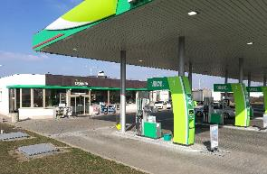Přestavba a rebranding více než 100 čerpacích stanic MOL z celkového počtu 311 představoval pro tým projektových manažerů společnosti OBERMEYER HELIKA zajímavou výzvu. Jednotlivé čerpací stanice mají rozdílné dispozice, svoji unikátní lokaci a každá tak vyžaduje individuální přístup. Od plánování přes realizaci až po finální kontrolu a uzavření projektu.
* Realizované činnosti zahrnují rebranding jednotlivých čerpacích stanic, kompletní rekonstrukci stávajících technologií, modernizaci kiosků na koncept Fresh Corner, instalaci zařízení pro LPG a pro nové prémiové produkty či výstavbu mycích linek.
* 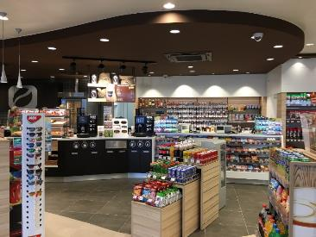Čerpací stanice musí vzhledem k vysoké míře hořlavosti produktu, který nabízí, splňovat přísné bezpečností předpisy. Proto je při přestavbě počítáno se specifickými požadavky na bezpečnost instalovaných zařízení a technologií. Úprava čerpacích stanic probíhá v souladu s vysokými nároky Health and Safety managementu, tedy managementu bezpečnosti a ochrany zdraví.
* *Objednatel: MOL Česká republika, s.r.o.*
* *Místo stavby: Síť čerpacích stanic MOL, Česká republika*
* *Realizace projektu: 2015–2022*
* *Realizace výstavby: 2015–2022*
* *Činnosti realizované OBERMEYER HELIKA: Projektový management, koordinátor BOZP, technický dozor investora*

# Kontakty

**Crest Communications a.s.**

Radka L. Kerschbaumová, Account Manager  
Tel.: + 420 222 927 121, Mobil: + 420 733 185 662  
e-mail: radka.kerschbaumova@crestcom.cz  
[www.crestcom.cz](http://www.crestcom.cz)